 |  | Gerencia Municipal de Urbanismo  Ayuntamiento de Los Realejos  Avenida de Canarias, 6 - 38410 – Los Realejos  922346234 – 010 alcaldia@losrealejos.es  http://www.losrealejos.es | https://sede.losrealejos.es | TRANSP.005 | Año | 2022/2023
 |  |  | Portal de Transparencia
Código | Descripción del apartado
1089 | Ley de Presupuestos Generales aprobada o Presupuesto aprobado definitivamente, con descripción de las principales partidas presupuestarias:

1. Presupuesto definitivamente aprobado.

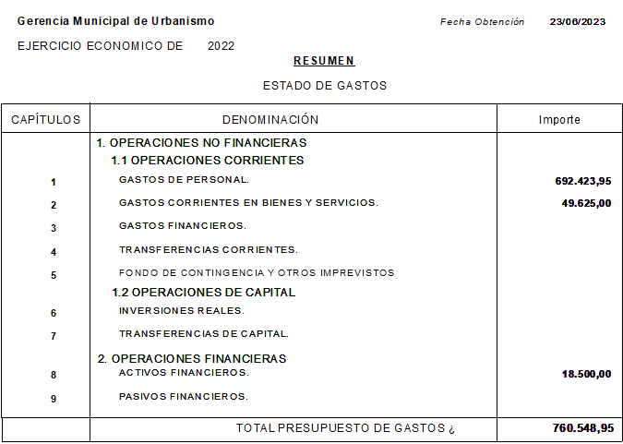
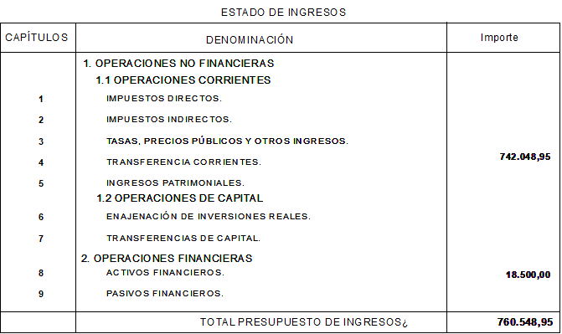

2. Aplicaciones Presupuestarias del Presupuesto de Gastos.

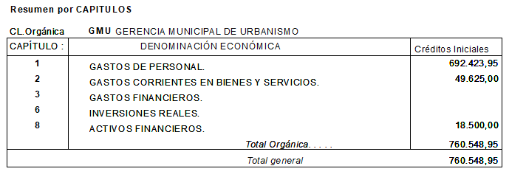

3. Conceptos Presupuestarios del Presupuesto de Ingresos.

